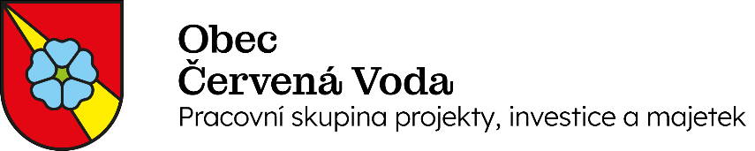

Tisková zpráva

Projekt Mokřad Březná zvítězil v soutěži OBEC 2030

Obec Červená Voda získala první místo v soutěži obec 2030 za projekt revitalizace nivy toku Březná a vytvoření nového biotopu mokřadu. Vítězný projekt zaujal porotce především kombinací environmentálního uvažování spojeného s esteticky vyrovnanou prací s krajinnými prvky.

Realizátorem vítězného projektu Mokřad Březná je Obec Červená Voda.„V Červené Vodě provádíme revitalizaci niv toku Březná. Jedná se o území o nikterak zanedbatelné rozloze 12 000 m². Do území degradovaného odvodněním a intenzivním zemědělským využíváním zpětně přivedeme vodu a nastartujeme podmínky pro rozvoj přirozených procesů,“ popisuje projekt starosta obce Ing. Petr Mareš, Ph.D.

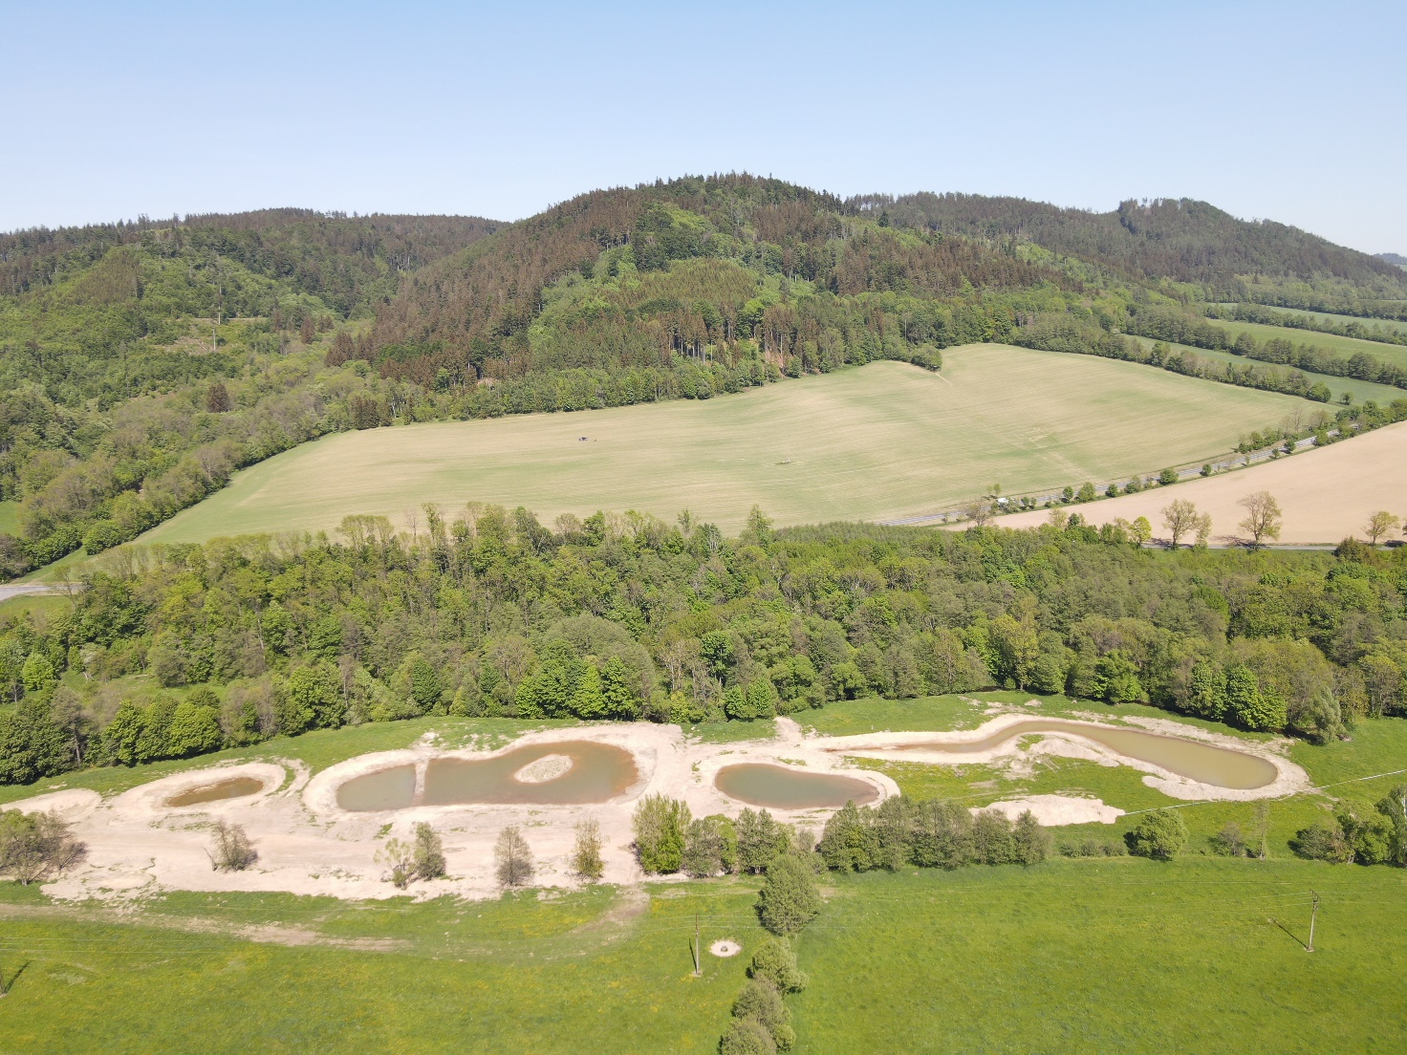
Foto: Vítězný projekt v polovině své realizace – květen 2022.

Projekt zaujal kombinací racionality s environmentálním myšlením

Mokřadní biotop sestává ze soustavy tůní a koryt. Lokalita bude zásobena prostřednictvím dvou korýtek, která v době zvýšených průtoků zadotují nivu vodou. V části roku budou založené prvky závislé na hladině podzemní vody a atmosférických srážkách. V průběhu, který z části kopíruje vedení suchého odvodňovacího příkopu, jsou navrženy dvě mělké průtočné tůně.

Nezbytnou součástí biotopu jsou kameny, větve a pařezy. Ty dodají lokalitě jednak rozmanitost, ale především možnosti úkrytů pro žáby, vážky či čolky. Významně tak přispějí ke zvýšení narušené biodiverzity místa. Koryta pochopitelně doprovází autochtonní dřevinná vegetace, která byla do místní přírody navrácena. Nově vzniklé tůně poskytnou vhodné podmínky pro rozmnožování a vývoj obojživelníků a dalších živočichů vázaných na vodní prostředí.

Zemědělství tím nutně nekončí, jen se stává více udržitelným. V území totiž vznikla kompozice obhospodařovatelných luk a tůní. Součástí projektové dokumentace je i vybudování trvalého přístupu na lokalitu přes systém brodů. Dostane se na něj jak potřebná technika pro obhospodařování luk, tak i případný zájemce o lokální faunu a floru. „V budoucnu bychom chtěli lokalitu obohatit o naučnou stezku pro širokou veřejnost“. dodává Ing. Alena Faltusová, projektová manažerka Obce Červená Voda.

Do druhého ročníku soutěže se přihlásilo 38 soutěžících napříč všemi kraji. Z nich odborná porota vybrala 10 finalistů. Soutěž hodnotí především příklady dobré praxe udržitelné energetiky a environmentálního přístupu na českých městech a obcích.

Na slavnostním vyhlášení 10.11.2022 v Českém Krumlově převzala obec Červená Voda hlavní cenu od partnera Škoda auto.

Projekt je spolufinancován Evropským fondem pro regionální rozvoj v rámci Operačního programu Životní prostředí. Na realizaci projektu se podílela firma Envicons s.r.o., která zajistila projektovou dokumentaci, autorský a technický dozor, zhotovitelem díla je firma Služby obce Červená Voda.

Přílohy
Příloha: Fotografie z předávání hlavní ceny soutěže OBEC 2030
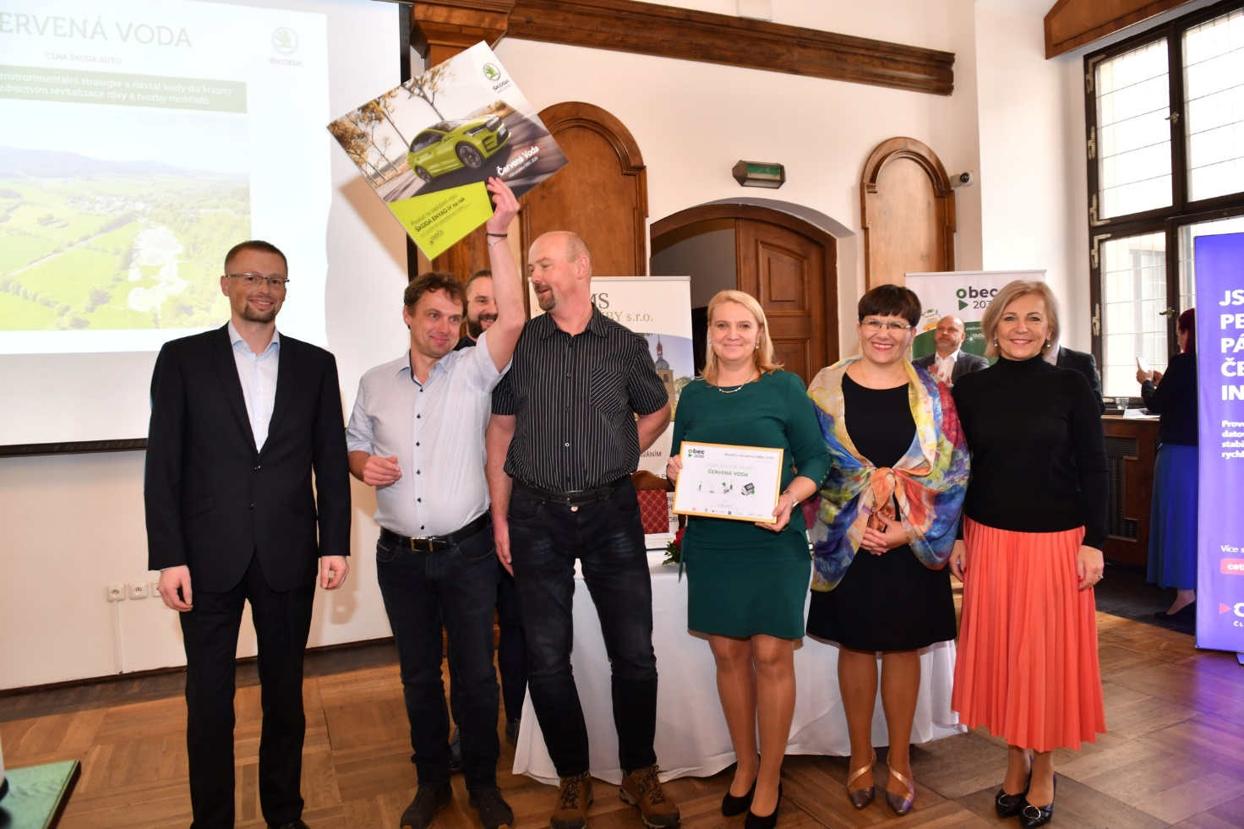
Foto: Sponzor soutěže Škoda Auto, starosta obce Červená Voda Ing. Petr Mareš Ph.D., vedoucí projektu Ing. Alena Faltusová a Pavel Procházka, zástupce zhotovitele při slavnostním vyhlášení hlavní ceny soutěže OBEC 2030.
Kontakt

Pro více informací kontaktujte:

Ing. Alena Faltusová
projekty a investice
tel.+420 734 106 359
faltusova@cervenavoda.cz

